RECURSO DE REVISIÓN 143/2018

COMISIONADO PONENTE:
PAULINA SÁNCHEZ PÉREZ DEL POZO

MATERIA:
ACCESO A LA INFORMACIÓN PÚBLICA

SUJETO OBLIGADO:
GOBIERNO DEL ESTADO POR CONDUCTO DEL MUSEO LABERINTO DE LAS CIENCIAS Y LAS ARTES Y OTRAS AUTORIDADES.

San Luis Potosí, San Luis Potosí. Acuerdo del Pleno de la Comisión Estatal de Garantía de Acceso a la Información Pública, correspondiente a la sesión del 17 diecisiete de abril de 2018 dos mil dieciocho.

VISTOS, para resolver, los autos del recurso de revisión identificado al rubro; y

RESULTANDO:

PRIMERO. Solicitud de acceso a la información pública. Según consta en la Plataforma Nacional de Transparencia en el folio 00106718, cero, cero, ciento seis mil setecientos dieciocho, el 21 veintiuno de febrero de 2018 dos mil dieciocho el MUSEO LABERINTO DE LAS CIENCIAS Y LAS ARTES recibió una solicitud de acceso a la información pública en donde se le pidió la información siguiente:

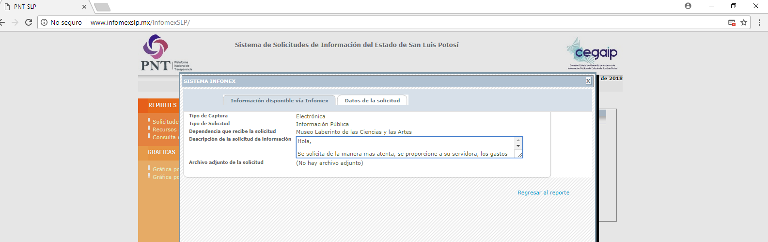

“…Hola,

Se solicita de la manera mas atenta, se proporcione a su servidora, los gastos de viaticos generados por concepto de viajes al interior y fuera del Estado de SLP y de los gastos por concepto de traslados generados en el 2016, 2017 y lo que va del año 2018. de antemano, gracias…” (sic).

SEGUNDO. Respuesta a la solicitud de acceso a la información pública. El 28 veintiocho de febrero de 2018 dos mil dieciocho el sujeto obligado notificó al solicitante, por el mismo medio electrónico, la respuesta a la solicitud de acceso a la información pública, misma que es como sigue:

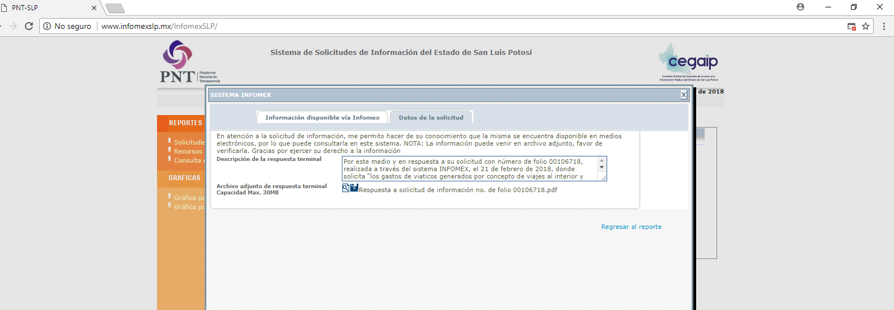

“…Por este medio y en respuesta a su solicitud con número de folio 00106718, realizada a través del sistema INFOMEX, el 21 de febrero de 2018, donde solicita “los gastos de viaticos generados por concepto de viajes al interior y fuera del Estado de SLP y de los gastos por concepto de traslados generados en el 2016, 2017 y lo que va del año 2018.” Me permito brindarle la información requerida en el documento que se anexa al presente, es importante también notificarle que la información solicitada se encuentra actualizada en la Plataforma Estatal de Transparencia y en la Plataforma Nacional de Transparencia, puede consultarla en la siguiente dirección electrónica: http://www.museolaberinto.com/transparencia.html…” (Sic).

TERCERO. Interposición del recurso. El 01 uno de marzo de 2018 dos mil dieciocho, mediante registro RR00006418 en la Plataforma Nacional de Transparencia, el solicitante de la información interpuso recurso de revisión en contra de la respuesta mencionada en el punto anterior, mismo que ese día quedó presentado ante la Oficialía de Partes de esta Comisión Estatal de Garantía de Acceso a la Información Pública.

CUARTO. Trámite del recurso de revisión ante esta Comisión Estatal de Garantía de Acceso a la Información Pública. Mediante auto del 02 dos de marzo de 2018 dos mil dieciocho, la presidencia de esta Comisión de Transparencia tuvo por recibido el recurso de revisión, por lo que, por razón de turno, tocó conocer a la ponencia de la Licenciada Paulina Sánchez Pérez del Pozo por lo que se le turnó dicho expediente para que procediera, previo su análisis, a su admisión o desechamiento según fuera el caso.

QUINTO. Auto de admisión y trámite. Por proveído del 05 cinco de marzo de 2018 dos mil dieciocho la Comisionado Ponente:

- Registró en el Libro de Gobierno el presente expediente como RR-143/2018-2 PLATAFORMA.
- Admitió a trámite el presente recurso de revisión.
- Tuvo como sujeto obligado al GOBIERNO DEL ESTADO DE SAN LUIS POTOSÍ por conducto del MUSEO LABERINTO DE LAS CIENCIAS Y LAS ARTES a través de su DIRECTOR, del TITULAR DE LA UNIDAD DE TRANSPARENCIA y de la DIRECTORA DE ADMINISTRACIÓN.
- Se le tuvo al recurrente por señalada dirección electrónica para oír notificaciones.
- Se puso a disposición de las partes el expediente para que en un plazo máximo de 7 siete días manifestaran lo que a su derecho conviniera –ofrecer pruebas y alegar–.

Asimismo, en ese auto la ponente expresó que el sujeto obligado debería informar a esta Comisión de Transparencia si la información que le fue solicitada:

- Se encontraba en sus archivos.
- Si estaba obligado a documentar esa información de acuerdo a sus facultades, competencias o funciones en el formato que el solicitante pidió –conforme a las características físicas de la información o del lugar en donde se encuentre y si la información se encuentra en una base de datos–.
- Se encontraba en una de las excepciones del derecho de acceso a la información como impedimento legal para su entrega –cuando se trate de información reservada o confidencial–.

Por otra parte, la ponente ordenó el traslado a las autoridades con la copia simple del recurso de revisión; se les requirió a éstas para remitieran copia certificada del nombramiento que los acreditara como tales; para que señalaran personas y domicilio para oír y recibir notificaciones en esta ciudad; y que una vez, que sea decretado el cierre de instrucción no se atendería la información que fuese enviada.

SEXTO. Informe de los sujetos obligados. Por proveído del 21 veintiuno de marzo de 2018 dos mil dieciocho la ponente del presente asunto tuvo:

- Por recibido los oficios de los sujetos obligados por medio del cual rendían su informe.
- Por reconocida su personalidad.
- Por rendido en tiempo y forma el informe solicitado.
- Por expresados los argumentos relacionados con el presente asunto.

Respecto de la parte recurrente, esta Comisión advirtió que no compareció a realizar las manifestaciones que a su derecho conviniera - ofrecer pruebas y alegar.

Para concluir, la ponente declaró cerrado el periodo de instrucción y procedió a elaborar el proyecto de resolución respectivo.

CONSIDERANDO

PRIMERO. Competencia. Esta Comisión Estatal de Garantía de Acceso a la Información Pública es competente para conocer del presente asunto, de acuerdo con los artículos 6, párrafo cuarto, apartado A, fracción IV, de la Constitución Política de los Estados Unidos Mexicanos; 17, fracción III, párrafo tercero, de la Constitución Política del Estado Libre y Soberano de San Luis Potosí; 27, primer párrafo, 34, fracciones I y II, 35, fracción I, y 175 de la Ley de Transparencia y Acceso a la Información Pública de este Estado.

SEGUNDO. Procedencia. El presente recurso de revisión es procedente en términos del artículo 166 de la Ley de Transparencia y Acceso a la Información Pública del Estado ya que el recurrente se inconforma por la respuesta a su solicitud de acceso a la información pública por parte del sujeto obligado.

TERCERO. Legitimación. El recurrente se encuentra legitimado para interponer el recurso de revisión, ya que fue él quien presentó la solicitud de acceso a la información pública y la respuesta a ésta es precisamente a aquél quien le pudiera deparar perjuicio.

CUARTO. Oportunidad del recurso. La interposición del escrito inicial del recurso de revisión fue oportuna al presentarse dentro del plazo de quince días a que se refiere el artículo 166 de la Ley de Transparencia y Acceso a la Información Pública del Estado, como se expone a continuación:

- El 28 veintiocho de febrero de 2018 dos mil dieciocho el solicitante de la información fue notificado de la respuesta a su solicitud.
- Por lo tanto, el plazo de los quince días hábiles para interponer el recurso de revisión transcurrió del día 01 uno al 22 veintidós de marzo.
- Se deben de descontar de dicho cómputo por ser inhábiles los días, 03 tres, 04 cuatro, 10 diez, 11 once, 17 diecisiete, 18 dieciocho y 19 diecinueve de marzo.
- Consecuentemente si el 01 uno de marzo de 2018 dos mil dieciocho el recurrente interpuso el citado medio de impugnación ante esta Comisión de Transparencia, resulta claro que es oportuna su presentación.

QUINTO. Certeza del acto reclamado. Son ciertos los actos reclamados atribuidos a los entes obligados en virtud de que los sujetos obligados así lo reconocieron en su informe.

Lo mismo sucede para la Directora de Administración del sujeto obligado en virtud de que, a pesar de que fue omisa en rendir el informe que le fue solicitado, así se desprende de autos ya que, en la especie por tratarse de una solicitud de acceso a la información pública, ésta fue dirigida al Museo Laberinto de las Ciencias y Artes.

SEXTO. Causales de improcedencia. Las causales de improcedencia previstas en el artículo 179 de la Ley de Transparencia son de estudio oficioso y preferente a cualquier otra cuestión planteada.

Ahora, por lo que toca al artículo 179, fracción VIII, que refiere la improcedencia del recurso y que es cuando el recurrente amplié en el propio recurso su solicitud de acceso a la información pública, es decir, que mediante el recurso introduzca nuevos contenidos en su solicitud de acceso a la información pública que no hizo al momento de que la presentó ante el ente obligado.

Lo anterior se demuestra con la confronta de la solicitud de acceso a la información pública con los motivos de inconformidad que expresó en su recurso y que es como sigue:

SOLICITUD DE ACCESO A LA INFORMACIÓN PÚBLICA | RECURSO DE REVISIÓN
“…Hola,  Se solicita de la manera mas atenta, se proporcione a su servidora, los gastos de viaticos generados por concepto de viajes al interior y fuera del Estado de SLP y de los gastos por concepto de traslados generados en el 2016, 2017 y lo que va del año 2018.  de antemano, gracias…” (Sic). | “…Agradeciendo de antemano el tiempo para contestar y poner atencion a esta nueva solicitud, comunico que:  Se solicito desglose de gastos en funcioón a viaticos y transporte de los viajes realizados desde 2016 a la fecha, no obstante, no se desglosa tipo de servicios y marcan facturas varias con su número de factura, sin saber el tipo de servicio contratado por esa factura. Se solicita que se desglosen lso servicios contratados por viaje.  De antemano gracias…”(Sic).

Como se vio y, de la confronta de la solicitud de acceso a la información pública y de lo expresado como agravios en la parte que se estudia, el recurrente introdujo cuestiones novedosas que no realizó en su solicitud.

Lo anterior es porque de la lectura de la solicitud de acceso a la información pública no consta que el solicitante haya solicitado desglose de gastos en función a viáticos y transporte de los viajes realizados desde 2016 a la fecha, pues al pues al agradecer el tiempo para contestar la solicitud de información quiere decir que está consintiendo el acto del sujeto obligado.

Así, mediante el presente medio de impugnación el recurrente pretende obtener información que no fue motivo de la solicitud de acceso a la información pública, por tal razón, mediante el presente recurso no es viable desde el punto de vista jurídico que dicho recurrente haya ampliado o modificado su solicitud de acceso a la información pública en el recurso –agravio- y que mediante éste pretenda que se le especifique u obtenga información que no solicitó.

Lo anterior se sostiene con la tesis I.8o.A.136 A emitida por el Octavo Tribunal Colegiado en Materia Administrativa del Primer Circuito, Visible en el Semanario Judicial y su Gaceta, Página 2887, Tomo XXIX, marzo de 2009, Materia Administrativa, Novena Época, Registro IUS 167607 cuyo rubro y texto es:

TRANSPARENCIA Y ACCESO A LA INFORMACIÓN PÚBLICA GUBERNAMENTAL. LOS ARTÍCULOS 1, 2 Y 6 DE LA LEY FEDERAL RELATIVA, NO DEBEN INTERPRETARSE EN EL SENTIDO DE PERMITIR AL GOBERNADO QUE A SU ARBITRIO SOLICITE COPIA DE DOCUMENTOS QUE NO OBREN EN LOS EXPEDIENTES DE LOS SUJETOS OBLIGADOS, O SEAN DISTINTOS A LOS DE SU PETICIÓN INICIAL. Si bien es cierto que los artículos 1 y 2 de la Ley Federal de Transparencia y Acceso a la Información Pública Gubernamental establecen, respectivamente, que dicho ordenamiento tiene como finalidad proveer lo necesario para garantizar el acceso de toda persona a la información en posesión de los Poderes de la Unión, los órganos constitucionales autónomos o con autonomía legal y cualquier otra entidad federal, así como que toda la información gubernamental a que se refiere dicha ley es pública y los particulares tendrán acceso a ella en los términos que en ésta se señalen y que, por otra parte, el precepto 6 de la propia legislación prevé el principio de máxima publicidad y disponibilidad de la información en posesión de los sujetos obligados; también lo es que ello no implica que tales numerales deban interpretarse en el sentido de permitir al gobernado que a su arbitrio solicite copia de documentos que no obren en los expedientes de los sujetos obligados, o sean distintos a los de su petición inicial, pues ello contravendría el artículo 42 de la citada ley, que señala que las dependencias y entidades sólo estarán obligadas a entregar los documentos que se encuentren en sus archivos -los solicitados- y que la obligación de acceso a la información se dará por cumplida cuando se pongan a disposición del solicitante para consulta en el sitio donde se encuentren.

Por ello, si el legislador estableció como una causa de improcedencia, en el sentido de que no era viable que el recurrente ampliara su solicitud mediante el recurso sobre nuevos contenidos, ello tiene la finalidad de que, el sujeto obligado, nunca estuvo en aptitud de responder esos nuevos planteamientos y, no lo puede hacer vía informe, en virtud de que lo jurídicamente idóneo para acceder a esa información es precisamente que el ahora recurrente presente ante el sujeto obligado una nueva solicitud de acceso a la información pública.

Sobreseimiento.

Dicha figura del sobreseimiento es la resolución por parte de esta Comisión Estatal de Garantía de Acceso a la Información Pública de carácter definitivo porque pone fin al procedimiento sin resolver las cuestiones de fondo, es decir, porque se haya actualizado alguno de los supuestos que establece el artículo 180 de la Ley de Transparencia y Acceso a la Información Pública del Estado y dicho sobreseimiento puede ser de todo o parte del recurso.

Es necesario precisar que los Artículos 179, fracción VIII y 180, fracción, IV, de la Ley de Transparencia relacionado con el artículo, de la Ley de Transparencia, establecen que:

ARTÍCULO 179. El recurso será desechado por improcedente cuando:
[…]
VIII. El recurrente amplíe su solicitud en el recurso de revisión, únicamente respecto de los nuevos contenidos.

ARTÍCULO 180. El recurso será sobreseído, en todo o en parte, cuando, una vez admitido, se actualicen alguno de los siguientes supuestos:
[…]

IV. Admitido el recurso de revisión, aparezca alguna causal de improcedencia en los términos del presente Capítulo.

En conclusión, lo procedente es que esta Comisión de Transparencia, al actualizarse la causa prevista del artículo citado sobreseer el presente recurso.

SÉPTIMO. Estudio de los agravios.

7.1 Agravio.

“…Agradeciendo de antemano el tiempo para contestar y poner atención a esta nueva solicitud, comunico que:
Se solicito desglose de gastos en funcioón a viaticos y transporte de los viajes realizados desde 2016 a la fecha, no obstante, no se desglosa tipo de servicios y marcan facturas varias con su número de factura, sin saber el tipo de servicio contratado por esa factura. Se solicita que se desglosen lso servicios contratados por viaje.
De antemano gracias…”

7.2 Agravio fundado pero inoperante.

En virtud de actualizarse una causal de improcedencia, establecida en el artículo 179 de la ley de la materia.

7.3. Sentido y efectos de esta resolución.

Así pues, y por lo expuesto, esta Comisión Estatal de Garantía de Acceso a la Información Pública de conformidad con el artículo 175, fracción I, de la Ley de Transparencia y Acceso a la Información Pública del Estado sobresee el presente recurso.

7.4. Archivo.

Que una vez que la presente resolución sea notificada a las partes, la ponencia mande archivar el presente asunto como totalmente concluido.

Por último, de conformidad con el artículo 159 de la Ley General de Transparencia y Acceso a la Información Pública mediante la presente resolución se hace del conocimiento a la parte recurrente que en contra de la presente determinación puede acudir ante el Instituto Nacional de Transparencia, Acceso a la Información y Protección de Datos Personales o ante el Poder Judicial de la Federación.

Por lo expuesto y fundado, SE RESUELVE:

RESOLUTIVO

ÚNICO. Esta Comisión Estatal de Garantía y Acceso a la Información Pública sobresee el presente recurso por los fundamentos y las razones desarrolladas en el considerando sexto de la presente resolución.

Así, por unanimidad de votos lo resolvió la Comisión Estatal de Garantía de Acceso a la Información Pública, integrada por los Comisionados Licenciadas Paulina Sánchez Pérez del Pozo, Claudia Elizabeth Avalos Cedillo y Mtro. Alejandro Lafuente Torres, Presidente, siendo ponente la primera de los nombrados, quienes, en unión de la Licenciada Rosa María Motilla García, Secretaria de Pleno que da fe, firman esta resolución.

COMISIONADO PRESIDENTE  MTRO. ALEJANDRO  LAFUENTE TORRES |  | COMISIONADA  LIC. PAULINA SÁNCHEZ  PÉREZ DEL POZO
COMISIONADA  LIC. CLAUDIA ELIZABETH  ÁVALOS CEDILLO |  |  | SECRETARIA DE PLENO  LIC. ROSA MARÍA MOTILLA GARCÍA
*ESTAS FIRMAS PERTENECEN A LA RESOLUCIÓN DE LA REVISIÓN 143/2018-2 QUE FUE INTERPUESTO CONTRA EL MUSEO LABERINTO DE LAS CIENCIAS Y LAS ARTES Y QUE FUE APROBADA EN LA SESIÓN EXTRAORDINARIA DE 17 DIECISIETE DE ABRIL DE 2018 DOS MIL DIECIOCHO.

L/MEMH.

Visible en la foja 1 de autos.
Visible en la foja 1 y 2 de autos.

